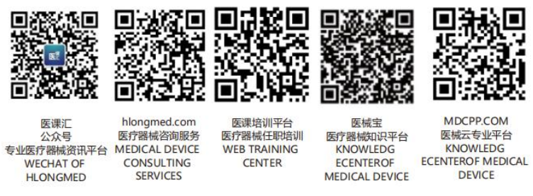 | XX医疗器械有限公司 | 文件编号 | XXX-QP6.3-2016
 | XX医疗器械有限公司 | 版本号 | B/0
文件名称 | 基础设施和工作环境  控制程序 | 页 数 | 3
1目的
规范管理为实现产品及服务符合性所需的基础设施及工作环境中人和物的因素。
2范围
适用于对实现产品及服务符合性所需的基础设施、软件、硬件、工作环境的控制。
3权责
3.1 行政部负责基础设施和工作环境的管理。
3.2 仓库管理员负责仓储环境的基础设施和工作环境的管理。
3.3 各部门配合做好设施的使用、维护、保养和保持良好的环境。
3.4各部门根据本部门工作需求选择采购适用计算机管理软件，并对软件的确认和适应进行管理。
3.5行政部负责计算机软件数据备份工作。
4 程序要求
4.1 基础设施的识别
本企业为实现产品及服务符合性所需的基础设施包括：工作场所、仓储场所、办公设施、软件（计算网络）、支持性（水、电供应），通讯设施、运输设施等。
4.2 基础设施的提供及验收
4.2.1 采购部根据企业发展或部门的要求进行设施设备的采购工作。如需增添新的设施，申请部门需填写《设施设备购置申请表》注明设施名称、用途、参考型号规格、价格、数量等，经总经理批准后采购。
4.2.2 设施到厂后，采购部组织使用部门安装调试，符合要求后在《设施设备验收记录》上签字。验收单由行政部保管，建立设施档案，并在《设施设备一览表》上登记。
4.2.3 验收不合格的设施，采购部与供方协商解决。
4.3 设施的使用、维护和保养。
4.3.1 使用部门要按《设施设备维护及验证和校准管理制度》做好维修、维护保养工作。
4.3.2 行政部每年年初制订本年设备检修计划《设施设备维修保养计划一览表》，并督促使用部门做好设备的维护保养工作。
4.3.3 现场使用的设施设备由行政部统一编号，以便识别和保养。
4.4 设施设备的报废
报废分自然损坏和认为两大类
4.4.1 对自然损坏无法修复或无使用价值的设施设备，由行政部填写《设施设备报废单》。经总经理批准后报废，并在档案中注明。
4.4.2对人为操作失误或其他人为途径导致的损坏，需第一时间通知行政部，行政部做好标识工作，由损坏部门或个人填写异常发生处置报告详细说明现象、原因、处置及预防措施等。经部门经理审核，经总经理批准后交行政部处理。对无法修复或无使用价值的设施设备， 由行政部填写《设施设备报废单》。经总经理批准后报废，并在档案中注明。
4.4.2 报废的设施应挂牌示明或进行处理。
4.5计算机软件管理
4.5.1在采购计算机软件前各部门应明确软件需求，软件需求一般包括：功能需求、性能需求、数据需求、接口需 求、设计约束、安全保密需求、运行环境需求以及引用的标准和法规等。
4.5.2各部门负责本部门计算机管理软件《验证方案》的制定与实施，验证方案的编制参照《记录控制程序》内容进行必要的规范。
4.5.2.1《验证方案》中应明确验证方案名称、验证目的、验证方法、验证结论、验证人、审核人、批准人等信息。验证方案应得到部门主管领导的审核批准方可实施。
4.5.2.2验证人员应根据《验证方案》开展验证工作，并依据方案中规定的方法进行验证。如需修改验证方法需经主管领导审核批准。
4.5.2.3《验证方案》实施完成后由验证部门审核归档。
4.5.3质量部负责组织相关部门编制公司使用的覆盖整个医疗器械经营过程的计算机管理系统验证方案的制定，并监督验证方案的执行。
4.5.3.1质量部负责编制公司使用的覆盖整个医疗器械经营过程的计算机管理系统《验证方案》。
4.5.3.2各部门根据本部门计算机管理系统的使用情况和岗位职责权限具体实施验证方案。
4.5.3.3质量部根据验证结果综合评估计算机管理系统是否适用于本公司医疗器械经营过程，并形成验证报告提交总经理审核。
4.5.3.4《验证方案》及相关验证记录有质量部归档保存。
4.6计算机软件使用
4.6.1应根据使用情况为每位软件使用者建立单独的用户名和密码，防止未经授权的人员进行登陆、修改。各操作岗位人员须通过用户名、密码等身份确认方式登录系统，在权限范围内处理业务数据。
4.6.2操作人员姓名的记录应根据专有用户名及密码自动生成，系统操作、数据记录的日期和时间由系统自动生成，不得采用手工编辑、菜单选择等方式录入。
4.6.3系统记录和数据应采取安全、可靠的方式备份。
4.6.4定期维护计算机和自动设备以确保其功能正常，并提供保护数据完整必需的环境和运行条件。
4.6.5软件的维护人员和使用人员严禁在计算机上使用非法软件，并有权监督和禁止他人非法使用计算机。
4.7工作环境
4.7.1 根据需要，对工作环境进行适当装修，确保防暑、防雨、通风。
4.7.2 配制消防器材，确保安全，行政部定期检查和考核。
4.7.3行政部要经常做好清洁卫生工作，实施定置管理。
4.7.4行政部组织建立检查小组，并制定检查计划及详细的检测项目，组织小组人员按计划实施检查，对不符合文件要求的部门或个人计入入部门或个人考核绩效中。
5相关文件
5.1《设施设备维护及验证和校准管理制度》Xx-WI-AD03-2016
6相关记录
6.1《设施设备购置申请表》 Xx-QR-QP6.3-01
6.2《设施设备验记录》 Xx-QR-QP6.3-02
6.3《设施设备一览表》 Xx-QR-QP6.3-03
6.4《设施设备维修保养计划一览表》 Xx-QR-QP6.3-04
6.5《设施设备报废单》 Xx-QR-QP6.3-05

